（様式１－５）
矢祭町 地域魅力向上・発信事業計画に基づく事業 個票
令和7年5月1日時点
※本様式は１－３,１－４に記載した事業ごとに記載してください。
NO. | 2 | 事業名 | 矢祭ブランド会議による人財育成を通じた情報発信事業 |  | 事業番号 | A-2
事業実施主体 |  |  | 矢祭町 | 総交付対象事業費 | 48,436千円
既配分額 |  |  | 28,471千円 | 当該年度交付対象事業費 | 19,965千円
経費区分ごとの費用
一 地域の魅力向上・発信事業①情報
①情報発信事業 |  |  |  |  | 小計 13,365千円
ⅰ）風評動向調査 |  |  |  |  | 1,000千円
ⅱ）体験等企画実施 |  |  |  |  | 4,500千円
ⅲ）情報発信コンテンツ作成 |  |  |  |  | 6,000千円
ⅳ）ポータルサイト構築 |  |  |  |  | 1,865千円
②外部人材活用 |  |  |  |  | 小計 6,600千円
ⅰ）企画立案のための外部人材の活用 |  |  |  |  | 6,600千円
ⅱ）地域の語り部の育成 |  |  |  |  | 千円
二 関連施設の改修
地域の魅力発信事業と一体的に行うための関連施設の改修 |  |  |  |  | 千円
風評の払拭に関する目標
令和7年観光客入込み数：173,431人（事業開始前（令和4年）163,431人から10,000人増）
事業概要
事業実施主体 |  |  | 矢祭町
主な企画内容 |  |  | 矢祭町長をトップとして、矢祭町、矢祭町商工会、矢祭町特産品開発協議会、地域おこし協力隊等矢祭町住民が、町民向けのワークショップなどの各種プロジェクトを実施することで、情報発信の担い手となる人財を育成する。  事業の実施に当たっては、官民連携の事業実装事例を数多く生み出したＣＳＶ開発機構やJR東日本グループ等の外部団体/企業の協働で、矢祭町民自らが矢祭町の魅力を再度見つめ直し、情報拡散のプロの手法を学ぶ。プロの手法を学んだ町民自らが矢祭町の価値(魅力)を発信。並行して町民自らが販売会に参加し、食の安全安心を実体感する「首都圏販売会」、生産状況や日ごろの食生活等をInstagramを通じて発信する。町民自らがアウトカムを実体験できるPDCAサイクルを確立させる。
主な事業の実施場所 |  |  | 矢祭町・KITTE丸の内・麻布十番商店街・中野駅・Instagram等
事業の実施期間 |  |  | 令和7年7月～令和8年3月
企画内容
【現状・課題】
＜現状＞
○東日本大震災それに伴う福島原発事故発生により、10年以上が経つ現在においても消費者の福島産品を避ける傾向、また訪問をためらう方が一定数残っている。また販売会でも県名を聞いて立去る方がいるのは事実。
○R6年度消費者庁実施「消費者意識の実態調査(第18回)」において、放射性物質を理由に購入をためらう産地として福島県と回答した人の割合は6.2%、「被災地を中心とした東北」と回答した人の割合は5.24%と残念ながら昨年数値を上回る結果となり消費者の抵抗感は根強いものがある。矢祭町は海に面してないため、ALPS処理水の海洋放出の問合せは無いが、風評払拭が収縮しているようには感じていない。
〇風評払拭ならびに魅力発信に関して、販売会で実感するのは、地道な作業であるが丁寧なコミュニケーションをとること、この1点に尽きる。矢祭町は今後も地道に消費者に対して「安全安心のコミュニケーション(啓発活動)」を継続していく。

＜課題＞
○福島県事業を活用し、矢祭町のPR会や農産品販売を開催してきているものの、県内市町村との合同イベント等の場合、残念ながら矢祭町の知名度は非常に低いため埋没してしまう。
〇矢祭町は東北最南端、茨城県と隣接しており「東北の勝手口」と言われている。首都圏へのアクセスや情報発信をする上では絶好の地理的アドバンテージがあるものの、町としての「魅力(価値)」が明確になっていないため、これまで積極的な情報発信をしてこなかった。
○矢祭町の最高のコンテンツである「濃いコミュニケーション」を生かした消費者とのコミュニケーションによる新規ファンの開拓等が出来ていない。首都圏消費者は販売者とのコミュニケーションを求めているのは過去の販売会を鑑みても明らかである。また、「もったいない市場」を通じて都内城南地区・城東地区には一定のファンは獲得できているものの、コアファンを拡大するための継続策が確立されていない。
〇そして、これらの施策を担える人財が町内に不足している状況にあることが大きな課題となっている。
〇2025年1月実施「もったいない市場in KITTE丸の内」のアンケート結果は下記の通り。アンケート母数=202

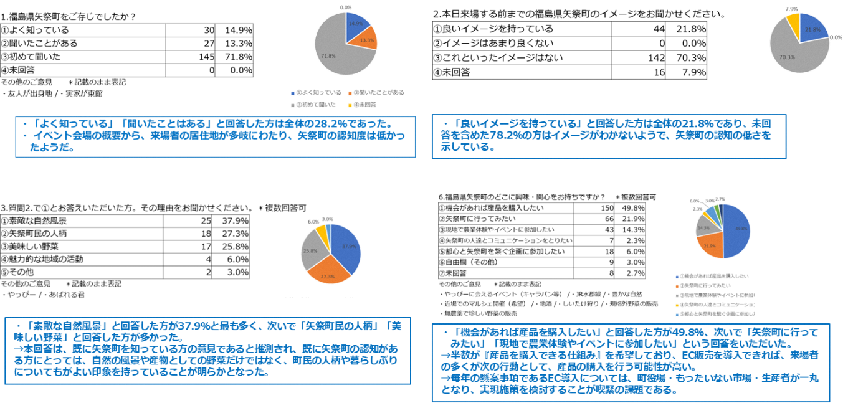

〇アンケート結果から浮き彫りになった課題解決の方向性は下記の通り
・矢祭町の魅力(安全安心含む)を丁寧に発信する。
・機会があれば産品購入したいが49.8%とダントツであり、まずはアナログ対応でEC販売を実施する。
・Instagramを見た方の来町も増えており、自分のために作った農産品の安全安心をさらに発信する。
・消費者コミュニケーションをさらに密にする。

【課題に対するこれまでの取組と成果等】
＜課題に対するこれまでの取組＞

〇2023年度：

・Discover Japan誌：本誌＆WEB掲載

〇2024年度：
・矢祭町安全安心PR：Instagram発信
・Discover Japan誌：本誌＆WEB掲載
・「矢祭ブランド会議」開催、町民自らが矢祭町の安全安心PR内容を検討
・KITTE丸の内販売会：矢祭町の安全安心PRを町民自らが実施
・モニターツアー造成：申込み2名のため中止

＜これまでの取組における成果＞：取組(上段)・成果(下段)
〇

2023年度

ブランド会議：町民自らが矢祭町の魅力を知り、その発信方法をプロに学ぶ
雑誌掲載2回(12万部×2)・WEB2回(PV:462万PV / UU:75万)

〇2024年度
8月～2月：SNS発信
投稿数：194本 / フォロワー数：3,335名 / 総ビュー数：59万 / プレゼントCPN：4,034通
いいね数:19,161 / シェア数：760 / コメント数：2,023 / リーチ数：314,029
リール動画視聴者数：約29.8万 / ビュー数：589,117
1月：KITTE丸の内 矢祭町PR会＋「もったいない市場」販売会
来場客数：1万名 / 購入客数：1,116客 / 購入点数：3,252点
パンフ配布：3千部 / アンケート：202
ブランド会議：町民自らが矢祭町の魅力を知り、その発信方法をプロに学ぶ
雑誌掲載2回(12万部×2)・WEB2回(PV:462万PV / UU:75万)
町民自ら情報発信：3名 連携フォロワー数：2,419

＜目標達成状況＞

令和7年観光客入込み数：168,973人（矢祭町調べ）（令和4年度163,431人より令和8年度までに10,000人増目標）

【今年度事業における具体的な取組内容】
１．矢祭ブランド会議による人財育成を通じた情報発信事業
実施期間：令和7年7月～8年3月
実施体制：矢祭町、矢祭町特産品開発協議会、矢祭町商工会・一般社団法人CSV開発機構（委託事業者）
実施場所：矢祭町・KITTE丸の内・麻布十番商店街・中野駅・Instagram等
概算費用：19,965千円
実施内容：矢祭町長をトップとして、矢祭町、商工会議所、官民連携の事業実装事例を数多く生み出したCSV
開発機構やSNSプロ集団エクス等、外部団体/企業との協働で「矢祭ブランド会議」を開催する。
矢祭町の魅力(価値)の発掘・編集・発信のため、以下のプロジェクトを実施する。

①矢祭ブランド会議：町民ワークショップ
実施期間：9月～3月
実施体制：矢祭町・地域おこし協力隊・ＣＳＶ開発機構
実施場所：矢祭町内
概算費用：2,936千円
実施内容：
・官民連携により地域活性化事業を創出してきたCSV小寺氏、SNS発信（プロカメラマン：鈴木雄也氏・プロライター千代れま氏）、言語化・ストレングファインダーの国際コーチ=角田知行氏、WEBデザイナー稲田氏を招集。得意分野を生かし各人がファシリテーターとなり、地域の人と一緒に矢祭町の固有の価値や魅力を考え、言語化することを目的として、町民向けのワークショップを実施する。
・参加いただく町民は、矢祭町の最大の魅力である「濃いコミュニケーション」を実践する70代、安全安心美味の農産品を生産する生産者、町の行事推進の中核となる４～50代の地元企業経営者、SNSを駆使できるものの発信の機会がないF1/F2の女性、外部との橋渡し役になる地域おこし協力隊を予定。

②矢祭魅力発信隊：魅力発信＋情報発信できる人財の育成

実施期間：9月～3月
実施体制：矢祭町・矢祭町商工会・矢祭町特産品開発協議会・ＣＳＶ開発機構
実施場所：矢祭町内・KITTE丸の内・麻布十番商店街・中野絆祭り・品川駅
概算費用：8,818千円
実施内容：
・上記ワークショップを通じて、福島県の風評被害払拭を含めて、矢祭町の魅力発信を出来る人材を育成する。地域ブランディングの講義において、地域の固有の価値の再発見→再編集→再発信のスキームなどを町民に伝授するとともに、次年度以降に実装できる人材を育成する。
・地域の人たちが実際に情報発信をする際の相談に乗ったり、情報発信の内容を添削するなどのアドバイスを実行することなどを通して、矢祭町の魅力を発信する人財の育成を行う。（オンライン会議なども適宜実施）
・情報発信の成功体験を実感してもらうため、PR会（販売会）に参加してもらう。会場はKITTE丸の内：昨年4日間で1万名集客、麻布十番商店街：夏祭り(30万人来場)出店、なかの絆祭り：2日間で30万人来場、駅構内(品川駅想定)を予定。
・町民自らが情報発信することにより、安全安心はもとより、町の魅力を自ら発信しファンを獲得する。佐川町長発案のファンクラブ創設のベースになる6千名を目標とする。

③ＳＮＳ発信による魅力発信：定期的な情報発信
実施時期：7月～3月
実施体制：矢祭町・矢祭町商工会・矢祭町特産品開発協議会・地域おこし協力隊・ＣＳＶ開発機構
実施場所：インターネット
概算費用：8,211千円
実施内容：
・フォロワーが5千名を越えるまではプロによる取材撮影を行う。それ以降はブランド会議で育成する人財が順次投稿等を行い、定期的に情報発信ができる仕組みを構築していく。・
・町の魅力をさらに深掘りするために、ブランド会議出席者自らがフォロワー開拓(Instagram教室等の開催)を行い、フォロワーを拡大させていく。
・１年後にフォロワーを1万人を目標とする。矢祭町の魅力を感じていただける濃いコミュニケーションを望む方々に向けた情報発信を心がける。

④ECサイト立上げ・ファンクラブ準備

実施時期：10月～3月
実施体制：矢祭町・矢祭町特産品開発協議会・地域おこし協力隊・ＣＳＶ開発機構
実施場所：矢祭町・上記販売会(都内)等での告知
概算費用：上記②の費用で対処予定
実施内容：
・矢祭町のオフィシャルＨＰがないので、矢祭町役場ＨＰ、その他関係団体等と協働し、経費削減のため「まちの駅ＨＰ」をベースにした「矢祭町オフィシャルＨＰ（情報発信基地）」を立ち上げる。

☆事業全体イメージ

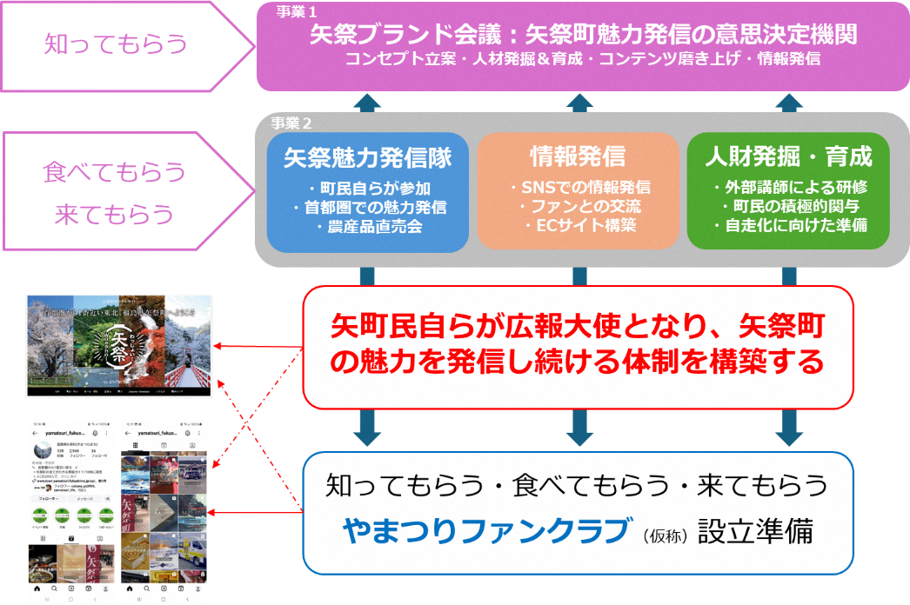

○各事業の実施イメージ
①矢祭ブランド会議
意見を出しやすく、かつ実行可能なものにしていくために、本会議とは別に分科会を開催する。
試案は年齢・男女別で検討しているが、外部講師と共に、昨年度参加者から選抜された町民(町内講師)がファシリテーター役を担い、矢祭町の魅力発信についてワークを実施する。

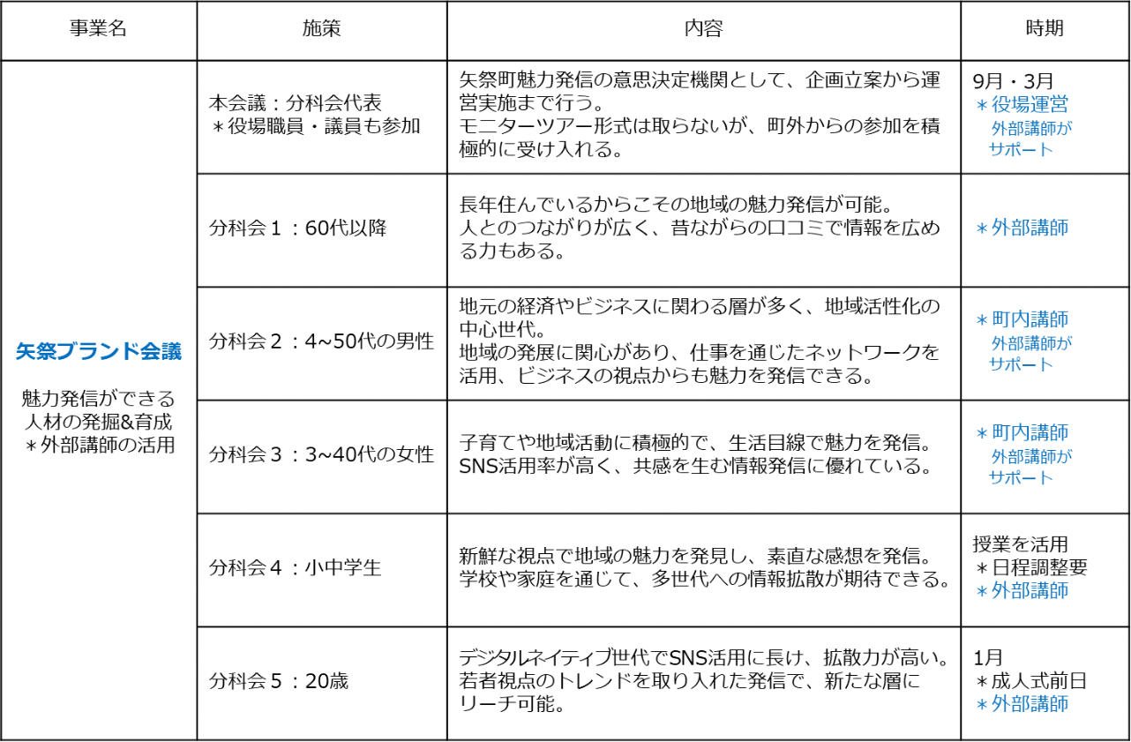

②矢祭魅力発信隊（仮称）
「矢祭町民」自らが矢祭町の魅力（安全安心含む）を発信する場を設定し、消費者に直接訴求する。

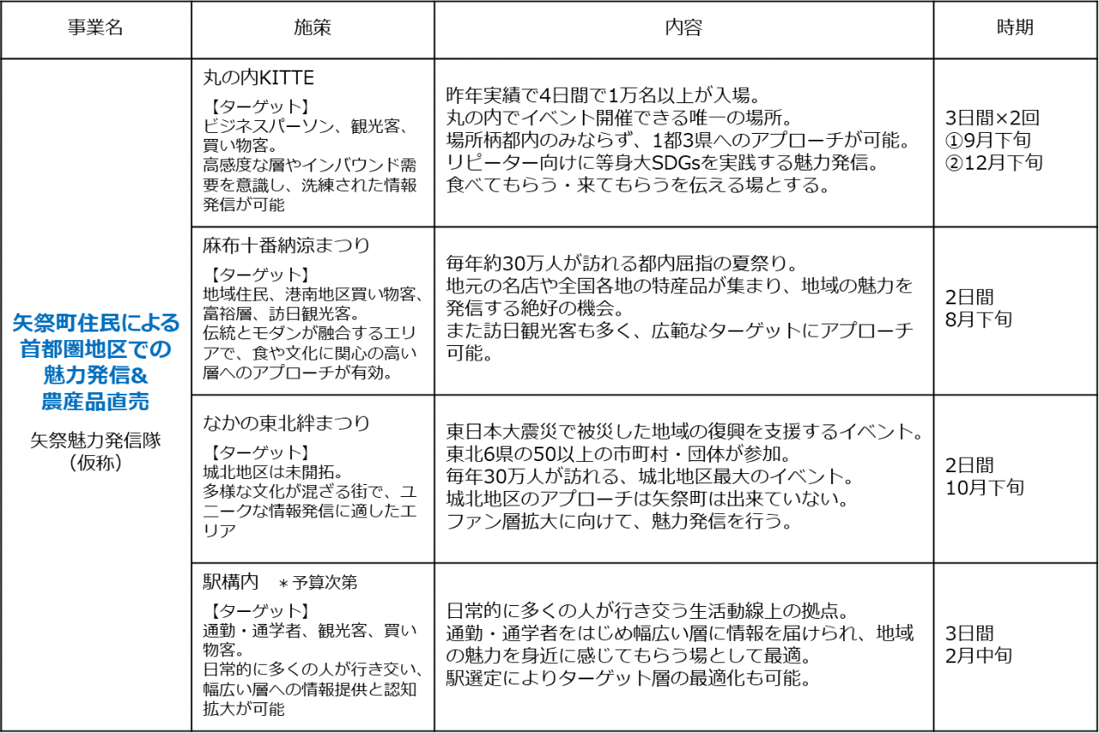

③SNS発信による魅力発信
Instagramを中心に、年代別等、訴求先に響くSNSを活用する。

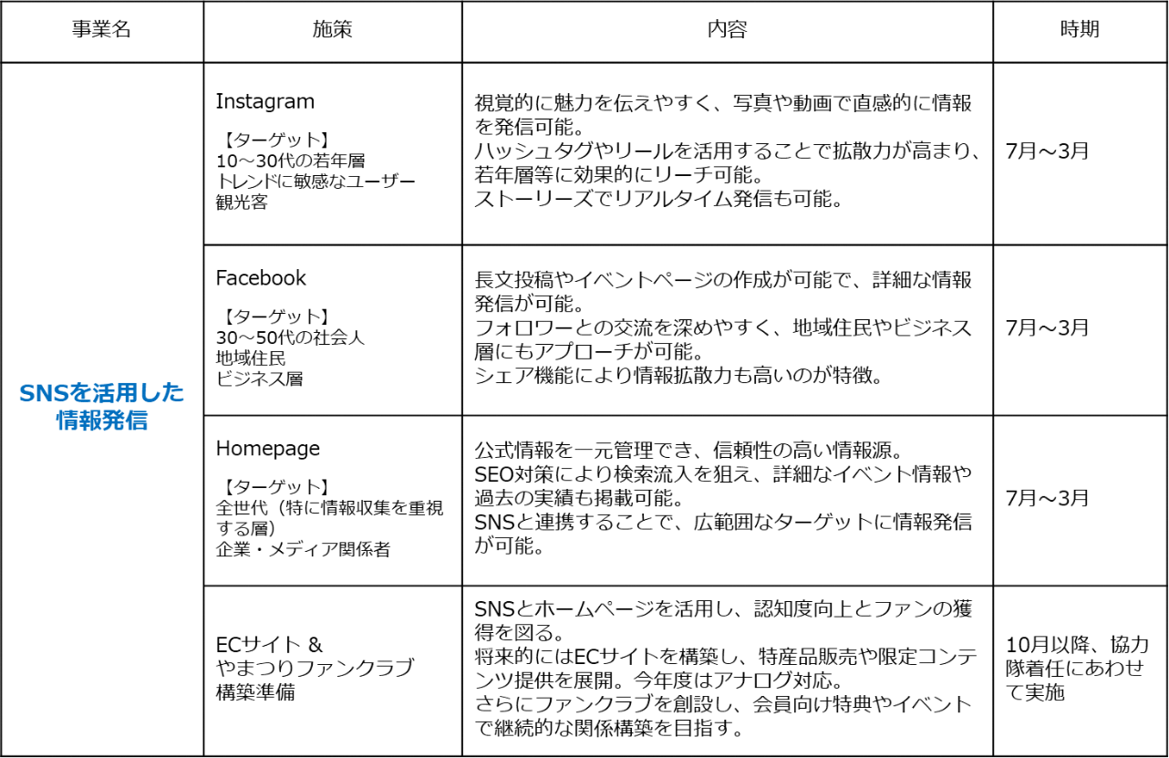

事業スケジュール(案)

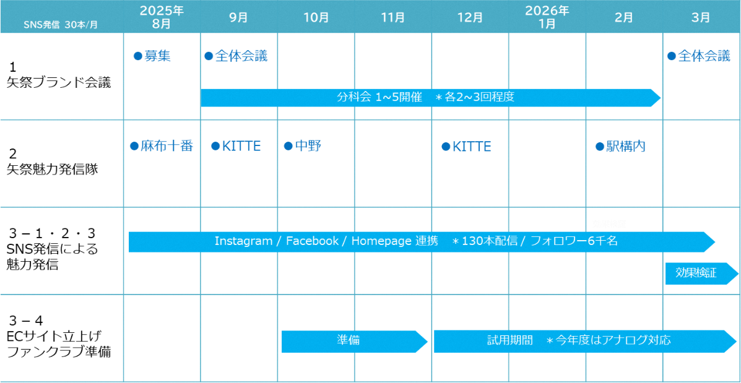

【今年度事業における目標】
＜アウトプット＞
☆矢祭ブランド会議
・本会議：2回 ＊発表会等を含む
・分科会：各2回程度

☆ＳＮＳ魅力発信：
・発信本数：130本
・Instagramフォロワー数：6千名

☆ECサイト立上げ
・初年度につき、まずは人的(アナログ)で販売対応
・受注目標20件
・Instagramフォロワー(現状3700名)への告知展開

☆販売会開催
・4回：KITTE丸の内・麻布十番・中野駅・品川駅を予定
・集客目標：1万名 ＊KITTE丸の内にて測定
・アンケート：300通

＜アウトカム＞
☆矢祭ブランド会議
・ワークショップ参加者数：100名
・Instagram登録者：200名 ＊町民登録者
・Instagram発信数：20本 ＊ブランド会議参加者の発信数

☆矢祭魅力発信隊

・集客目標：１万名 ＊KITTE丸の内で測定

☆ＳＮＳ魅力発信
・フォロワー6千名
・ＥＣ販売 ＊初年度につきアナログ対応 受注目標：20件

☆ECサイト立上げ
・初年度につき、まずは人的(アナログ)で販売対応
・受注目標20件
・Instagramフォロワー(現状3700名)への告知展開

【今年度、事業の実施により得られる効果】
○他市町村に負けない、時代とマッチしたブランディングを行い、県外に発信することで、人口5千人強の町でも国内外に影響を与えるきっかけに繋げられるとともに、次年度以降に本格的にブランド構想を展開するための戦略の立案や分析に生きる情報発信手法を確立させる。
〇民間企業と連携することで、将来的に自走できる仕組みを構築していく。

